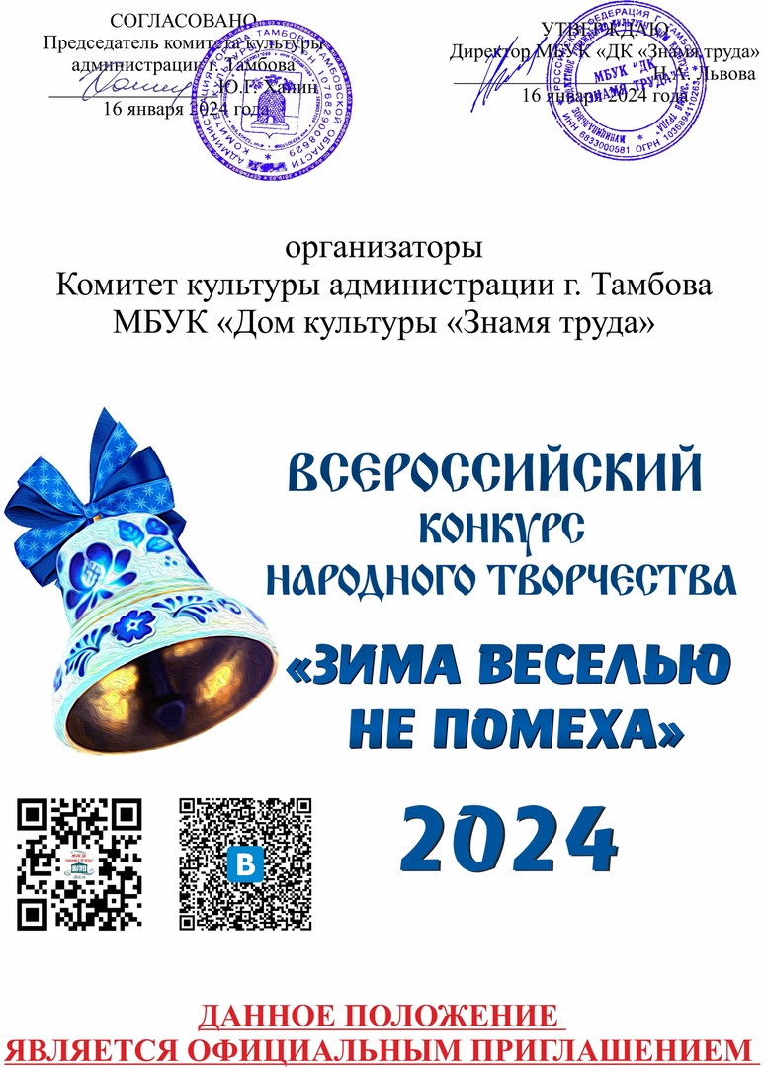
ПОЛОЖЕНИЕ
о проведении Всероссийского конкурса народного творчества
«Зима веселью не помеха»
(заочная форма участия)

I этап- ПРИЁМ ЗАЯВОК c 20 января 2024 г. по 20 февраля 2024 г.
II этап- ПОДВЕДЕНИЕ ИТОГОВ 21-26 февраля 2024 г.
ОНЛАЙН НАГРАЖДЕНИЕ УЧАСТНИКОВ 27 февраля 2024 г.

Цели и задачи Конкурса:
- содействие коллективам в реализации творческого календарного плана;
- предоставление возможности отдельным исполнителям и творческим коллективам продемонстрировать свое мастерство в онлайн-формате;
- организация открытого пространства для развития творческих контактов в области народного творчества;
- создание условий и возможностей для развития народного творчества;
- развитие творческого потенциала и повышение профессиональной квалификации педагогов и руководителей творческих коллективов;
- совершенствование уровня исполнительского и педагогического мастерства.

Участники Конкурса:
В Конкурсе принимают участие исполнители различной ведомственной принадлежности, проживающие на территории России, а также в странах ближнего и дальнего зарубежья.

Номинации Конкурса:

- «Вокальное искусство» (народное пение, фольклор, этно-проекты);
- «Хореографическое искусство» (народный танец, народный стилизованный танец);
- «Инструментальное искусство» (исполнители на народных и этнографических инструментах).

«Вокальное искусство»
1. Фольклор - традиционный народно-песенный репертуар различных регионов России;
2. Народное пение - обработки народных песен, переложения для голоса, авторские произведения и т. д.;
3. Этно-проект - исполнение традиционной музыки в сочетании с различными современными музыкальными стилями и жанрами.

В номинации «Вокальное искусство»: фольклор и народное пение исполнители выступают только под собственный аккомпанемент или с концертмейстером, фонограмма не допускается. Этно-проект допускает использование фонограмм – «минус».

«Хореографическое искусство»
1. Народный танец - фольклорный танец, исполняется в своей естественной среде и имеет определённые традиционные для данной местности движения, ритмы, костюмы и т. д.;
2. Народный стилизованный танец – сочетание народного танца с современными средствами и формами хореографии.

«Инструментальное искусство»
1. Исполнители на народных инструментах - участники конкурса исполняют произведение в народно-стилизованном виде (обработка, аранжировка, переложение) на баяне, аккордеоне и т. д.;
2. Исполнители на этнографических инструментах - участники конкурса исполняют произведения в подлинно-традиционном звучании на гармони, струнных, щипковых, духовых, шумовых и т.д. инструментах.

В детских ансамблях и оркестрах допускается участие одного или двух взрослых исполнителей (включая руководителя).

Исполнительские формы:  - Соло  - Дуэт  - Ансамбль | Возрастные группы  - - от 3 до 6 лет;  - - от 7 до 9 лет;  - - от 10 до 13 лет;  - - от 14 до 16 лет;  - - от 17 до 21 года;  - - от 21 и старше  - - смешанные группы

Возрастная группа определяется по возрасту большинства участников. К смешанной группе относятся коллективы, в которых представлено 3 и более возрастных группы.

Критерии оценки для всех номинаций:

- исполнительское мастерство, степень владения приемами народного исполнительства;
- художественная целостность репертуара, соответствие репертуара возрасту;
- уровень сценического воплощения материала;
-актёрское мастерство, соответствие сценического костюма художественному образу;
- сценический образ и культура.

Жюри Конкурса:

Состав жюри Конкурса формируется Оргкомитетом. В него входят ведущие специалисты в области народного вокально-исполнительского, танцевального и инструментального искусства, деятели культуры и искусства, преподаватели творческих ВУЗов. Решение жюри пересмотру не подлежит.
Каждый член жюри принимает решение самостоятельно и оценивает конкурсантов по 10-ти бальной системе. Согласно таблице подсчёта голосов.

30 баллов | Гран-При
27 – 29 баллов | Лауреат 1 СТЕПЕНИ
24 – 26 баллов | Лауреат 2 СТЕПЕНИ
21 – 23 балла | Лауреат 3 СТЕПЕНИ
18 – 20 баллов | Дипломант 1 СТЕПЕНИ
17 – 15 баллов | Дипломант 2 СТЕПЕНИ
14 баллов и ниже | Дипломант 3 СТЕПЕНИ

ВАЖНО! Обращаем Ваше внимание, что на Конкурсе применяется не соревновательный, а квалификационный принцип оценки номера (без сравнительных характеристик)!
Жюри не учитывает материальные возможности, социальную принадлежность, национальность и место жительства конкурсантов – только творчество на абсолютно равных условиях, согласно настоящему Положению. Оргкомитет не влияет на выставление оценок членами жюри и присуждение званий участникам.

Награждение участников Конкурса
По окончании просмотра конкурсных работ формируется итоговый протокол с рекомендациями членов жюри, который будет отправлен заявителю в личные сообщения.
Награждение состоится в социальной сети Вконтакте (https://vk.com/znamia_truda) по завершению Конкурса 27 февраля 2024 года. Наградная продукция будет состоять из дипломов различных степеней, специальных дипломов, благодарственных писем.

В дипломах заочная форма участия не указывается!

По выбору жюри и на усмотрение Огркомитета лучшие коллективы будут приглашены на Открытый городской фестиваль искусств, посвященный Году семьи в России, который пройдет 2 марта 2024 года.

Ответственность за все аспекты соблюдения авторских прав на исполняемые композиции полностью лежит на участниках Конкурса.
Оргкомитет оставляет за собой право использования переданных участниками материалов в целях рекламы и продвижения конкурса.

Условия подачи заявки:

Анкета-заявка высылается на электронную почту
art-znamya@mail.ru
c 20 января 2024 г. по 20 февраля 2024 г.
К письму прикладывается:
- Анкета-заявка ПРИЛОЖЕНИЕ №1
- Ссылка на конкурсное видео, опубликованное участником конкурса на одном из файловых хостингов: YouTube, Облако Mail.Ru, Яндекс Диск, Google Drive и имеющее открытый доступ, и срок хранения материала не менее 30 дней с момента подачи заявки.
- Копия или скриншот квитанции об оплате
- Согласие на обработку персональных данных ПРИЛОЖЕНИЕ №2
Возможна оплата от юридических лиц (договор и счет будут высланы по требованию).
Каждый исполнитель может участвовать в неограниченном количестве номинаций, исполнительских формах и возрастных группах, на каждый номер оформляется отдельная заявка.
ОБРАТИТЕ ВНИМАНИЕ: Подача заявки означает согласие на обработку персональных данных (в соответствии с Федеральным законом №152-ФЗ "О персональных данных") и согласие со всеми пунктами настоящего Положения.

Требования к видеозаписям:

Допускается качественная любительская съемка программы выступления прошлых лет на любой сцене или в классе. На видео должен быть записан один отдельный конкурсный номер. На видеозаписях участников должны быть видны руки, ноги и лица конкурсантов. Некачественное видео усложняет формирование оценки у членов жюри!

Финансовые условия:

Организационный взнос за участие в Конкурсе (все номинации) составляет:
- 800 рублей за заявку (независимо от количества участников в номере)
Организационные взносы имеют целевое назначение: прямые расходы, связанные с содержанием сайта и регистрацией заявок, изготовлением дипломов и благодарственных писем, оплату работы членов жюри.

Контакты:

Координатор проекта: заведующий отделом организационно-массовой работы Михаил Анатольевич Громов
Teл. 8 (4752) 72 55 91
WhatsApp +7 (920) 482 80 80
E-mail: art-znamya@mail.ru

Приложение№1

АНКЕТА–ЗАЯВКА
на участие во Всероссийском конкурсе народного творчества
«Зима веселью не помеха»

Регион
(республика, край, область), Населенный пункт
(город, поселок, деревня)
Направляющая организация
(при наличии)
Ф.И.О.
(для солиста, дуэта)
Название коллектива
(для ансамбля)
Ф.И.О.
(руководителя, балетмейстера, концертмейстера)
Телефон руководителя, электронный адрес
Номинация
Исполнительская форма
Возрастная группа
Репертуар
(название произведения)

Анкета-заявка высылается на электронную почту

art-znamya@mail.ru

c 20 января 2024 г. по 20 февраля 2024 г.

Приложение№2

Согласие руководителя творческого коллектива (родителя) на обработку персональных данных
Я,_______________________________________________________________________________
(фамилия, имя, отчество)
проживающий(ая) по адресу
_________________________________________________________________________________
основной документ, удостоверяющий личность (паспорт)
__________________________________________________________________________________________________________________________________________________________________ (серия, номер, дата выдачи документа, наименование выдавшего органа),
даю свое согласие, допущенным к обработке персональных данных работникам МБУК «ДК Знамя труда», на обработку своих персональных данных, включая сбор, систематизацию, накопление, хранение, уточнение (обновление, изменение), использование, распространение (в том числе передачу), обезличивание, блокирование, уничтожение.
Перечень персональных данных, на обработку которых дается согласие:
Фамилия, имя, отчество
Число, месяц, год и место рождения
Гражданство
Домашний адрес (индекс, адрес регистрации, фактического проживания), номер контактного телефона
Паспортные данные
Биометрические данные
Я, как субъект персональных данных вправе отозвать данное согласие на обработку своих
персональных данных, письменно уведомив об этом соответствующих должностных лиц
оператора.
В случае отзыва субъектом персональных данных согласия на обработку своих персональных
данных в письменной форме (если иной порядок отзыва не предусмотрен действующим
законодательством) оператор обязан прекратить обработку персональных данных и уничтожить
персональные данные в срок, не превышающий трех рабочих дней с даты поступления указанного отзыва. Об уничтожении персональных данных оператор обязан уведомить субъекта
персональных данных.
______________________________________ ___________________
(Подпись субъекта персональных данных) (Число, месяц, год)

